 | Министерство науки и высшего образования Российской Федерации  Федеральное государственное автономное образовательное учреждение  высшего образования  «Московский государственный технический университет  имени Н.Э. Баумана  (национальный исследовательский университет)»  (МГТУ им. Н.Э. Баумана)
ФАКУЛЬТЕТ «ИНЖЕНЕРНЫЙ БИЗНЕС И МЕНЕДЖМЕНТ»
КАФЕДРА «ПРОМЫШЛЕННАЯ ЛОГИСТИКА» (ИБМ-3)

Отчет по лабораторной работе № 2
по дисциплине «Технологии машинного обучения»
«Обработка пропусков в данных, кодирование категориальных признаков, масштабирование данных.»

Студент ИБМ3-64Б В.М. Денефельд
(Подпись, дата)
Руководитель Ю.Е. Гапанюк
(Подпись, дата)

2026

Описание задания
Цель лабораторной работы — изучение методов предварительной обработки данных, включая обработку пропущенных значений, кодирование категориальных признаков и масштабирование числовых данных.
Задание: выбрать набор данных, содержащий пропуски и категориальные признаки, и выполнить:
- обработку пропусков в данных;
- кодирование категориальных признаков;
- масштабирование данных.

Описание датасета
В работе используется датасет Titanic, загруженный из библиотеки Seaborn.
Датасет содержит информацию о пассажирах, включая числовые признаки (возраст, стоимость билета), категориальные признаки (пол, класс пассажира, порт посадки), а также пропущенные значения.
Каждая строка датасета соответствует одному пассажиру.
Наличие пропусков и категориальных признаков делает данный набор данных удобным для изучения методов предварительной обработки.

Подготовка окружения и импорт библиотек
Работа выполнялась в среде Jupyter Notebook (или Google Colab).
Для выполнения анализа использовались следующие библиотеки:
- pandas и numpy — для обработки данных;
- seaborn — для загрузки датасета;
- matplotlib — для визуализации;
- sklearn — для обработки данных.
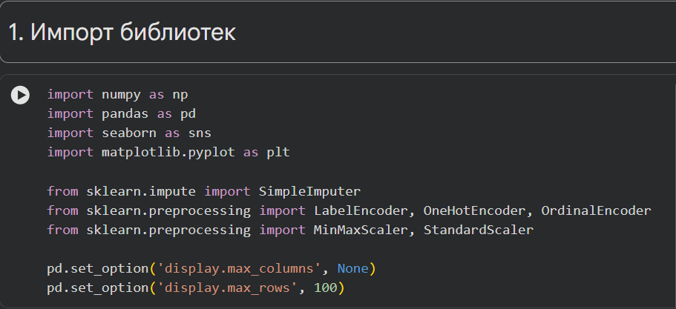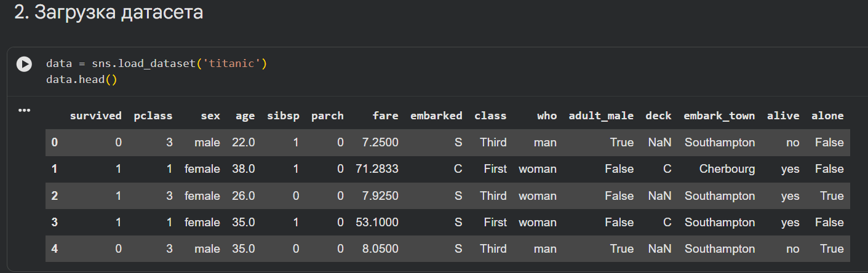
Рисунок 1 — Импорт библиотек и вывод первых строк датасета (data.head())

Загрузка данных и первичный анализ
После загрузки датасета были выполнены:
- определение размерности датасета (data.shape);
- анализ типов данных (data.dtypes);
- просмотр названий столбцов (data.columns).
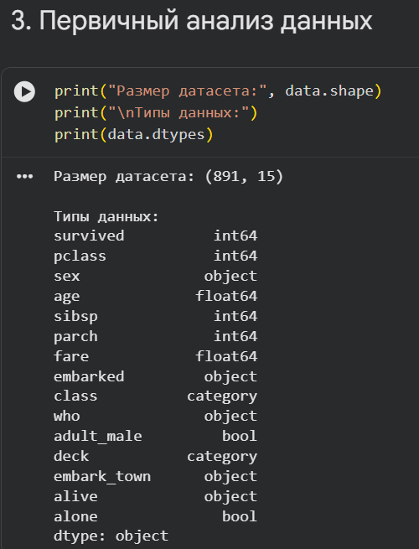
Рисунок 2 — Размерность и типы данных датасета
Рисунок 3 — Названия столбцов датасета (фрагмент)

Анализ пропущенных значений
Для анализа пропусков были рассчитаны:
- количество пропущенных значений;
- процент пропусков по каждому признаку.
missing_count = data.isnull().sum()
missing_percent = (data.isnull().sum() / len(data) * 100).round(2)

missing_table = pd.DataFrame({
'Количество пропусков': missing_count,
'Процент пропусков': missing_percent
})

missing_table = missing_table[missing_table['Количество пропусков'] > 0]
missing_table.sort_values(by='Количество пропусков', ascending=False)

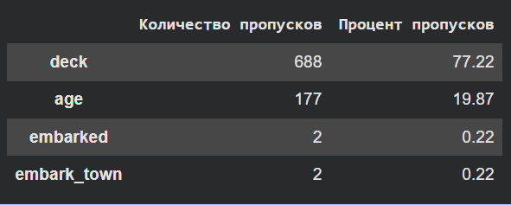
Рисунок 4 — Таблица пропущенных значений
В результате анализа выявлены пропуски в признаках:
- age;
- embarked;
- deck;
- embark_town.

Разделение признаков на числовые и категориальные
Признаки были разделены на:
- числовые;
- категориальные.
num_cols = data.select_dtypes(include=['int64', 'float64']).columns.tolist()
cat_cols = data.select_dtypes(include=['object', 'category', 'bool']).columns.tolist()

print("Числовые признаки:")
print(num_cols)

print("\nКатегориальные признаки:")
print(cat_cols)

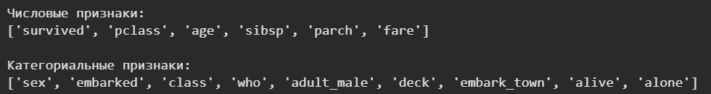
Рисунок 5 — Список числовых и категориальных признаков

Обработка пропусков в числовых признаках
Для признака age построено распределение значений.
plt.figure(figsize=(8, 4))
plt.hist(data['age'].dropna(), bins=30)
plt.title('Распределение возраста до заполнения пропусков')
plt.xlabel('Возраст')
plt.ylabel('Частота')
plt.show()

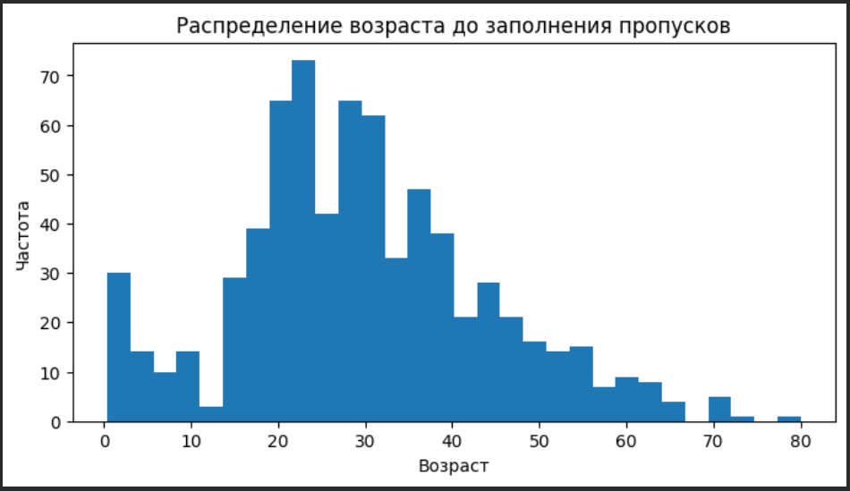
Рисунок 6 — Распределение признака age до обработки
Для заполнения пропусков использована медианная импьютация с помощью SimpleImputer.
data_num_imputed = data.copy()

num_imputer = SimpleImputer(strategy='median')
data_num_imputed[['age']] = num_imputer.fit_transform(data_num_imputed[['age']])

print("Пропуски в age после заполнения:", data_num_imputed['age'].isnull().sum())
После обработки пропуски в признаке age отсутствуют.
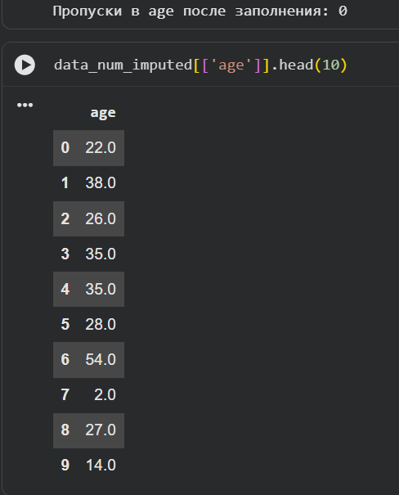
Рисунок 7 — Результат заполнения пропусков в age
Медиана выбрана как устойчивая характеристика распределения, не чувствительная к выбросам.

Обработка пропусков в категориальных признаках
Перед обработкой были проанализированы уникальные значения признаков.
print("Уникальные значения embarked:")
print(data['embarked'].unique())

print("\nУникальные значения deck:")
print(data['deck'].unique())

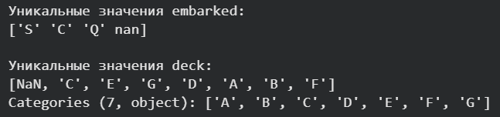
Рисунок 8 — Уникальные значения признаков embarked и deck
Обработка выполнена следующим образом:
- признак embarked заполнен наиболее частым значением;
- признак deck заполнен константой «Unknown»;
- признак embark_town также заполнен наиболее частым значением.
data_imputed = data_num_imputed.copy()

cat_imputer_freq = SimpleImputer(strategy='most_frequent')
data_imputed[['embarked']] = cat_imputer_freq.fit_transform(data_imputed[['embarked']])

cat_imputer_const = SimpleImputer(strategy='constant', fill_value='Unknown')
data_imputed[['deck']] = cat_imputer_const.fit_transform(data_imputed[['deck']])

print("Пропуски в embarked после заполнения:", data_imputed['embarked'].isnull().sum())
print("Пропуски в deck после заполнения:", data_imputed['deck'].isnull().sum())

После обработки пропуски в данных отсутствуют.
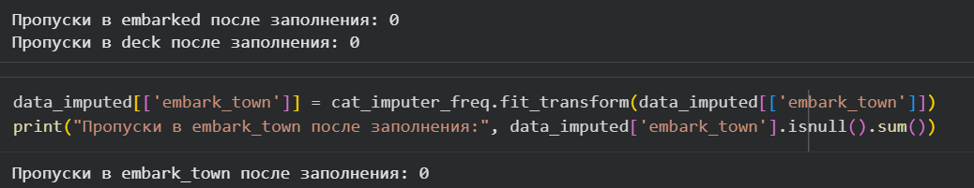
Рисунок 9 — Результат обработки пропусков в категориальных признаках

Проверка корректности обработки
После выполнения импьютации проведена повторная проверка пропусков.
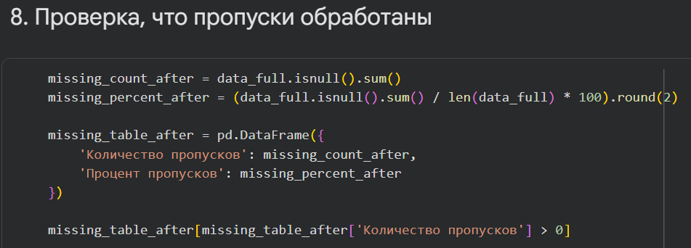
Рисунок 10 — Проверка отсутствия пропусков
Дополнительно выполнена обработка всех признаков датасета, после чего подтверждено отсутствие пропущенных значений.

Кодирование категориальных признаков

Кодирование методом Label Encoding

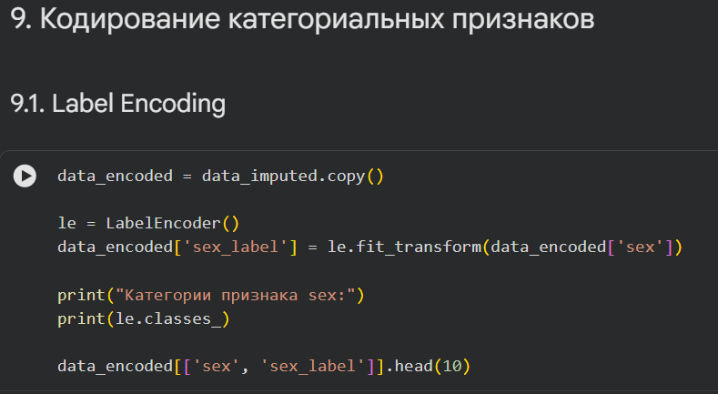
Для признака sex применено кодирование с помощью LabelEncoder.
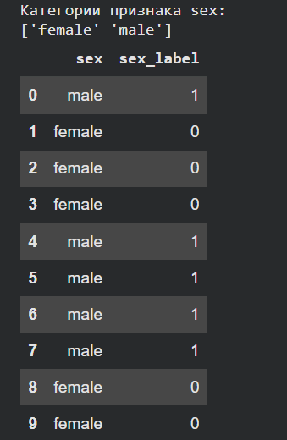
Рисунок 11 — Кодирование признака sex
Каждому значению категории сопоставлен числовой код.

Кодирование методом One-Hot Encoding
Для признака embarked применено one-hot кодирование с использованием функции get_dummies().
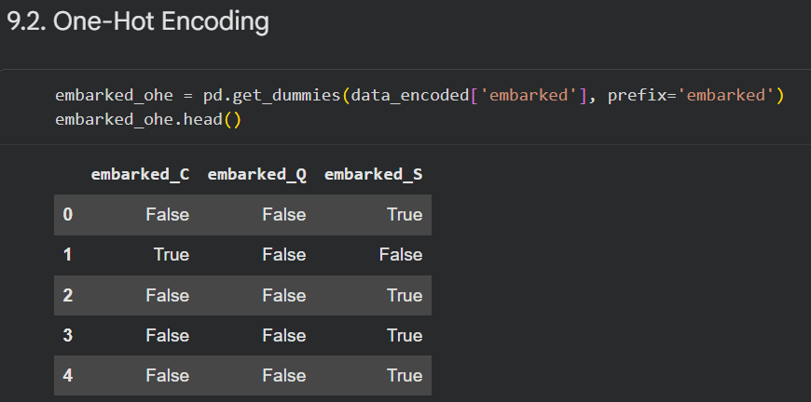
Рисунок 12 — One-hot кодирование признака embarked
В результате каждая категория представлена отдельным бинарным признаком.

Кодирование с использованием OneHotEncoder
Дополнительно применён класс OneHotEncoder из библиотеки sklearn.
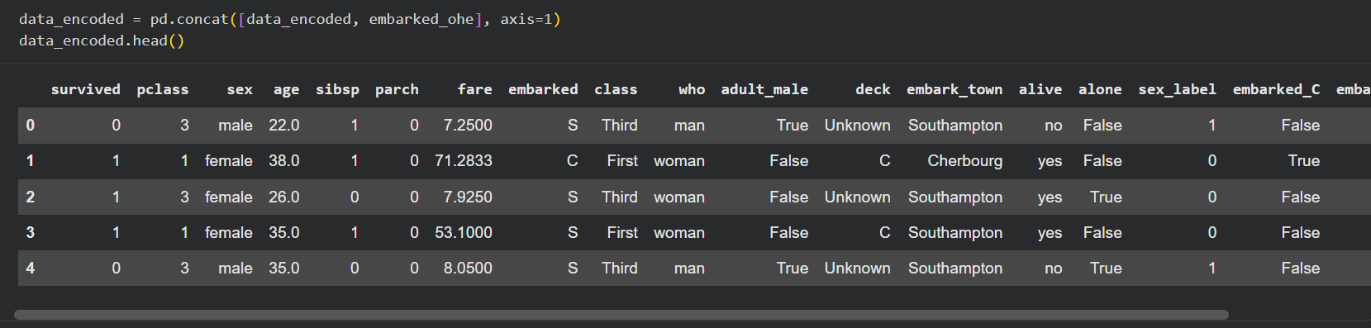
Рисунок 13 — Кодирование с использованием OneHotEncoder

Масштабирование данных
Перед масштабированием проанализированы числовые признаки.
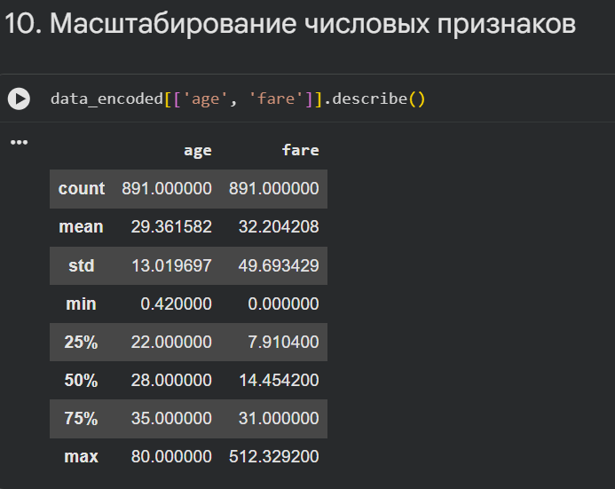
Рисунок 14 — Описательная статистика числовых признаков

Масштабирование методом MinMaxScaler
Для признаков age и fare применено масштабирование в диапазон [0; 1].
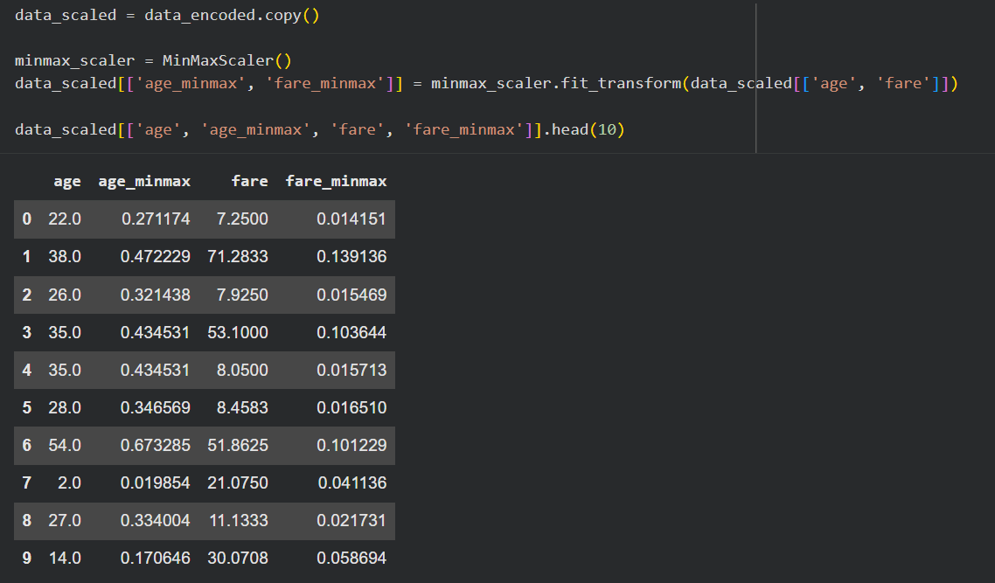
Рисунок 15 — Значения признаков после MinMaxScaler
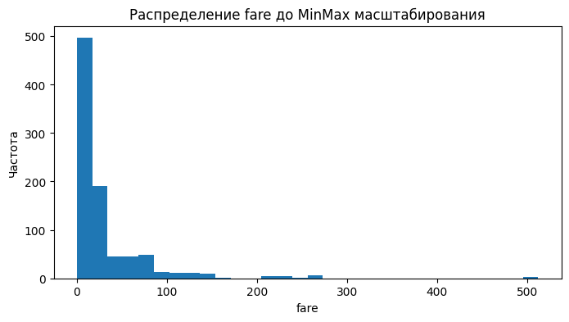
Рисунок 16 — Распределение признака fare до масштабирования
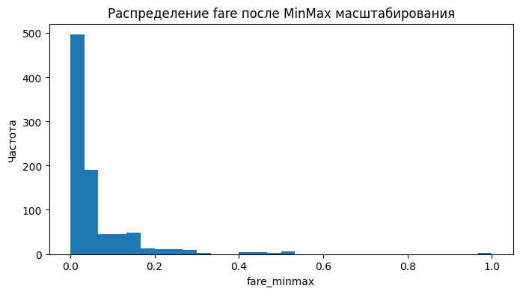
Рисунок 17 — Распределение признака fare после MinMaxScaler

Масштабирование методом StandardScaler
Для тех же признаков выполнена стандартизация.
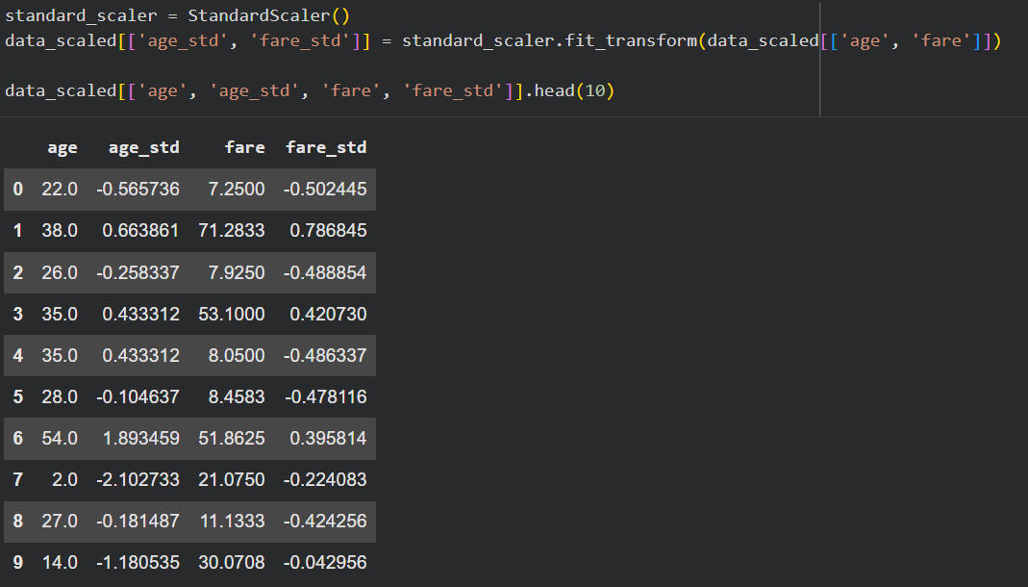
Рисунок 18 — Значения признаков после StandardScaler
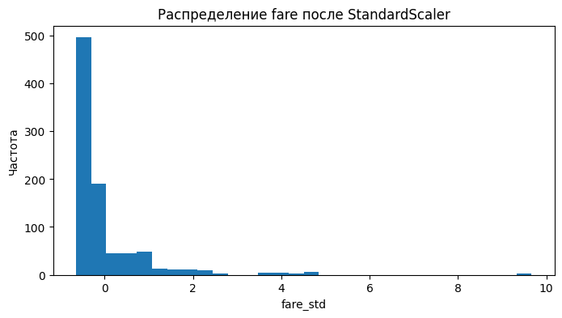
Рисунок 19 — Распределение признака fare после StandardScaler

Итоговая проверка результата
Выполнена проверка:
- размерности итогового датасета;
- наличия пропущенных значений.
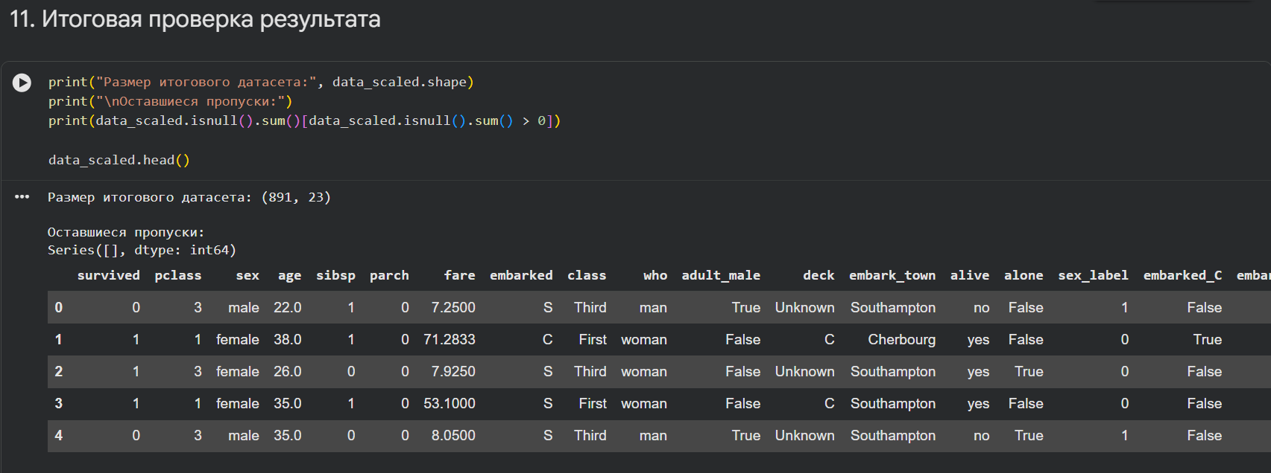
Рисунок 20 — Итоговый датасет после обработки
Пропуски в данных отсутствуют.

Вывод
В ходе лабораторной работы были изучены и применены методы предварительной обработки данных.
Был выбран датасет Titanic, содержащий как числовые, так и категориальные признаки, а также пропущенные значения.
Выполнен анализ структуры данных и выявлены признаки с пропусками. Для их обработки применены:
- медианная импьютация для числовых признаков;
- заполнение наиболее частыми значениями и константой для категориальных признаков.
Также выполнено кодирование категориальных признаков с использованием методов Label Encoding и One-Hot Encoding.
На заключительном этапе выполнено масштабирование числовых данных с помощью MinMaxScaler и StandardScaler.
В результате получен подготовленный датасет, пригодный для дальнейшего использования в задачах машинного обучения.

